**МІНІСТЕРСТВО ОСВІТИ І НАУКИ УКРАЇНИ**

**Самбірський фаховий коледж економіки та інформаційних технологій**

**Освітній компонент**: Програмування для МД

**Лабораторна робота №4**

студента 44п

Войтович Роман

**Викладач: Ференс Р. А.**

**САМБІР-2025**

**Хід роботи:**

Запустив Android Studio

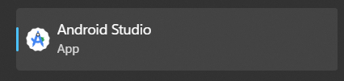

Створив проект Empty Activity

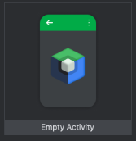

Завдання

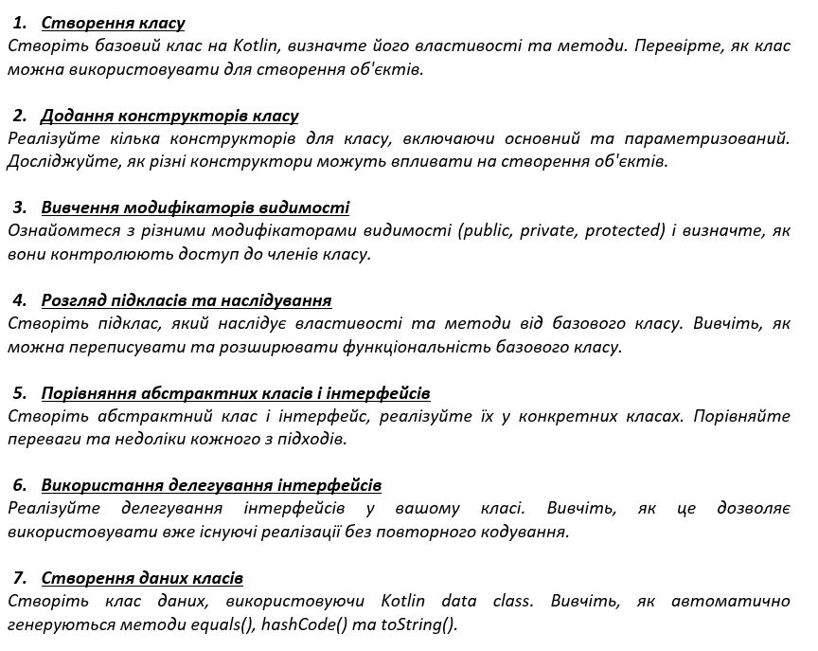

Розбив на файли

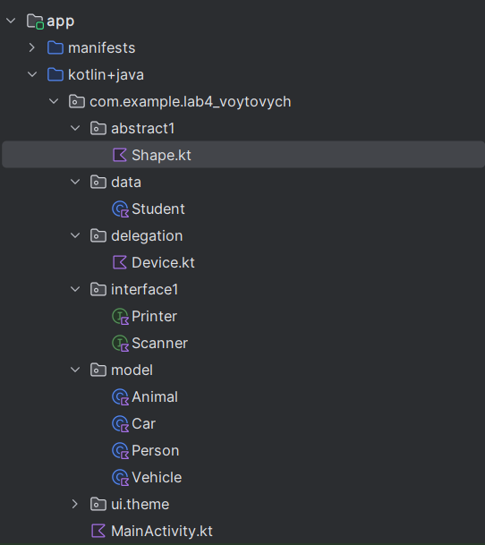

У папці abstract1 лежать абстрактні класи

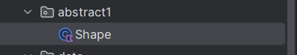

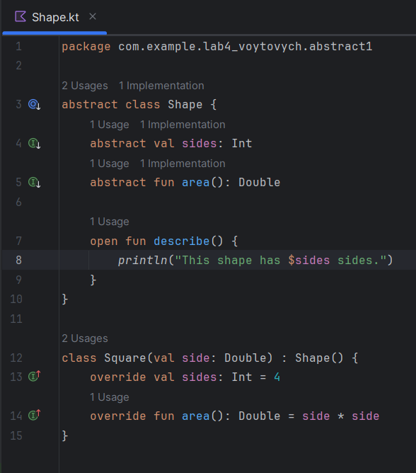

У папці data лежить клас який містить дані і автоматично генерує методи equals(), hashCode(), toString(). Котлін сам генерує ці методи при компіляції



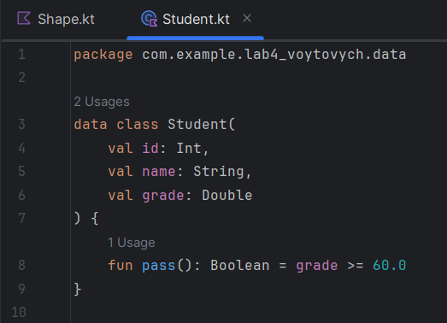

А у компіляторі це виглядає так

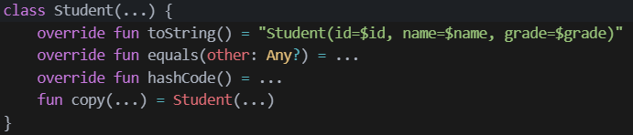

У папці delegation реалізовано делегування інтерфейсів у файлі Device.kt



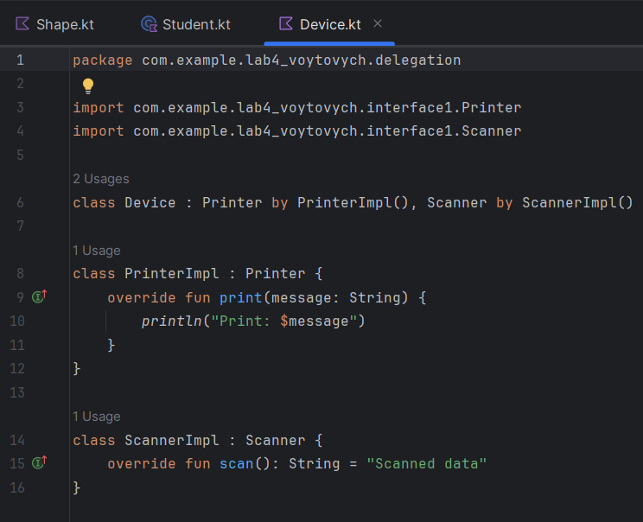

У папці interface є два інтерфейси. Printer та Scanner

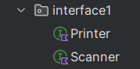

Printer для виводу

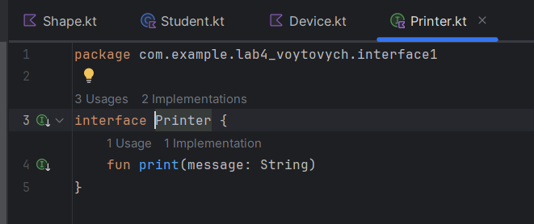

Scanner для сканування

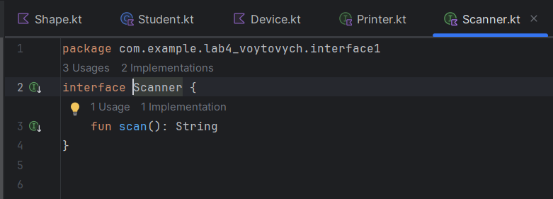

У папці model є базові класи

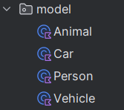

Клас Animal

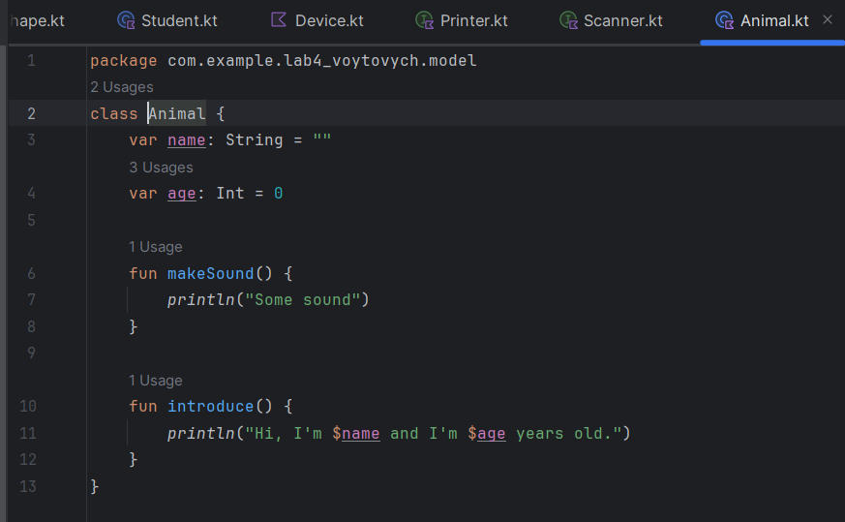

Клас Car

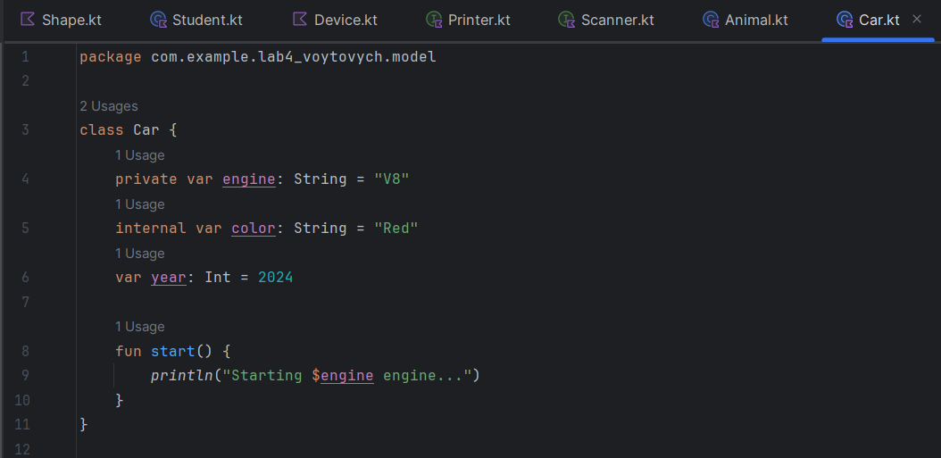Клас Person

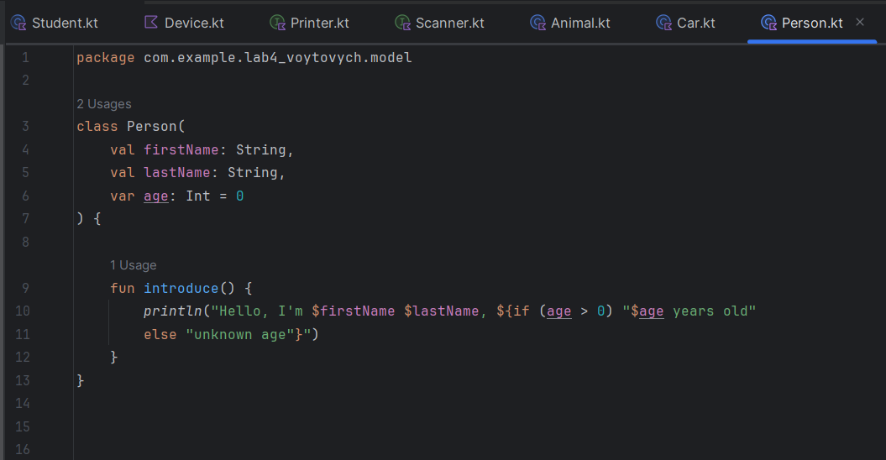

Клас Vehicle

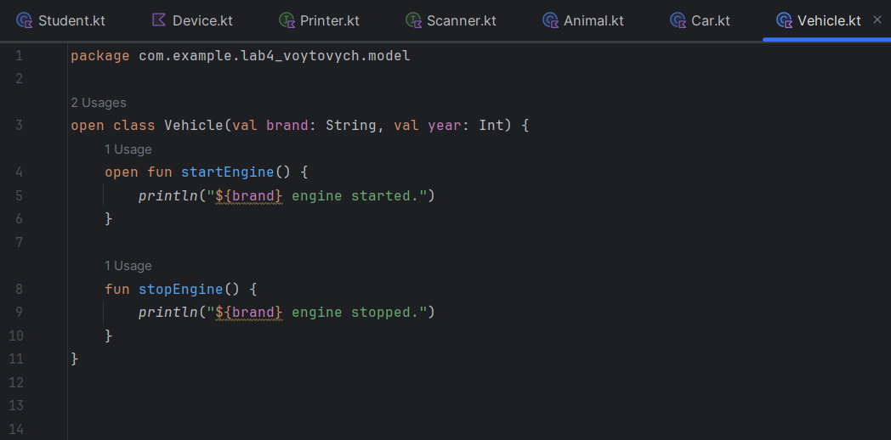

MainActivity.kt

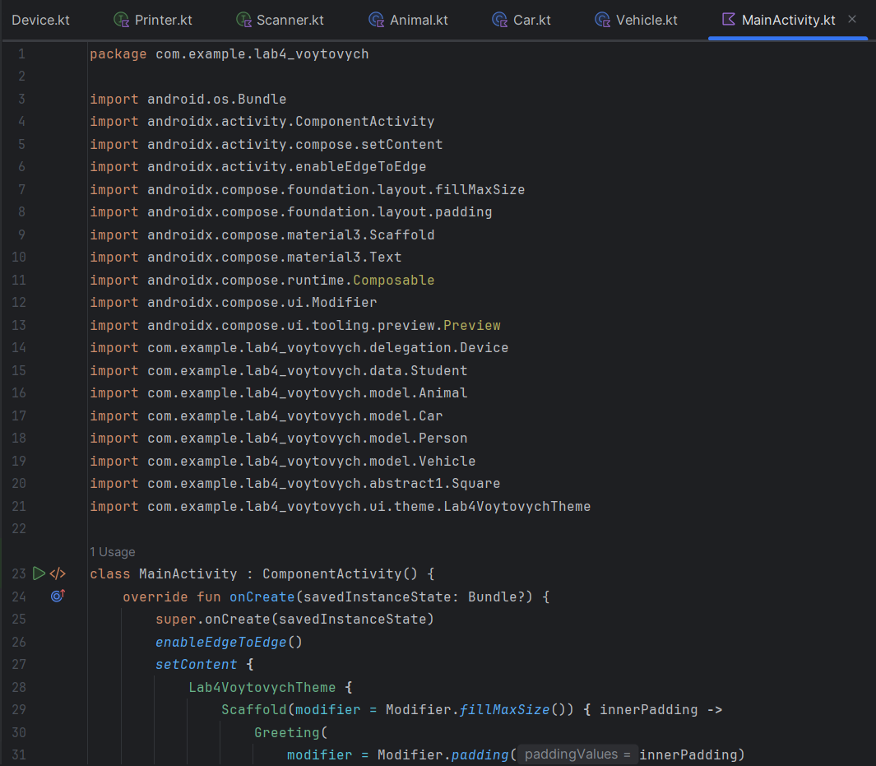

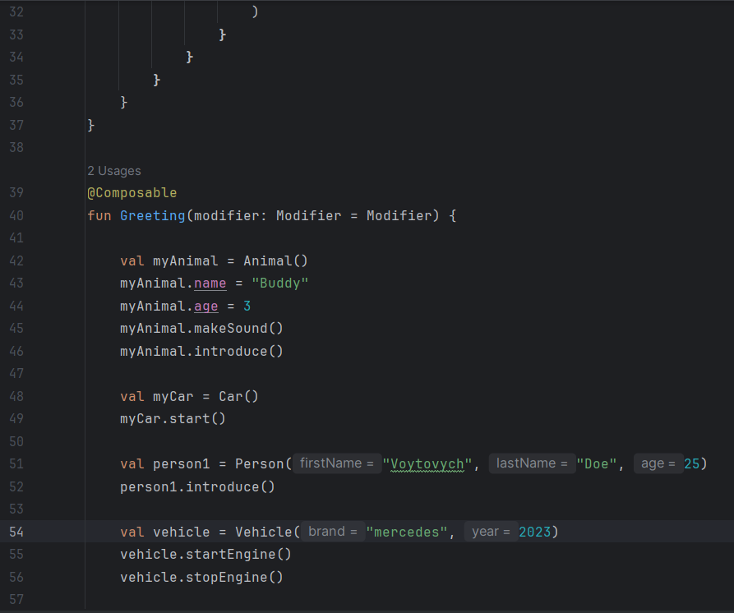

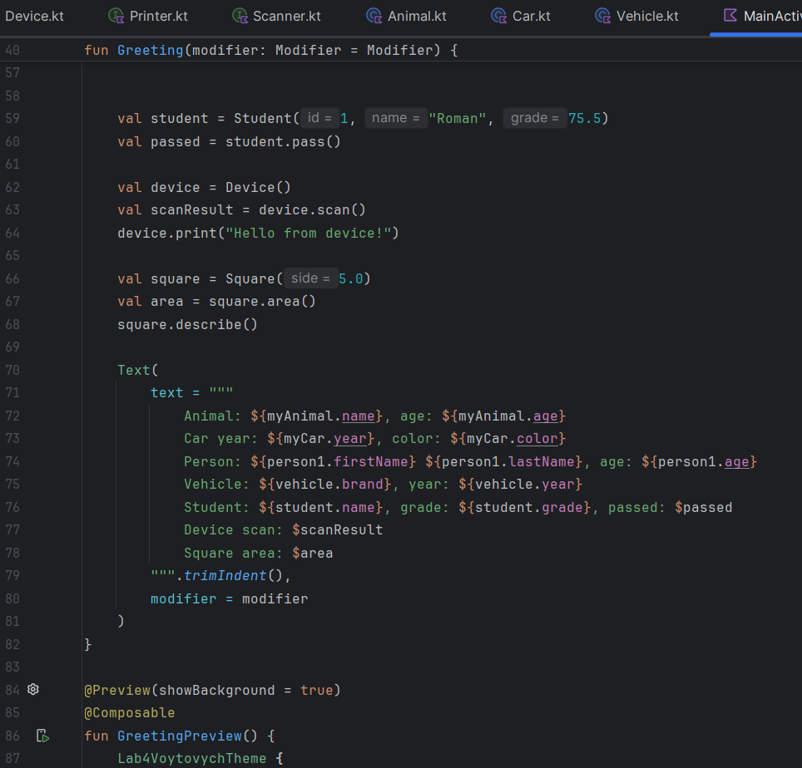

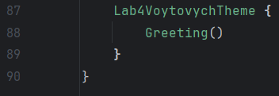

Вивід

